ФЕДЕРАЛЬНОЕ АГЕНТСТВО ЖЕЛЕЗНОДОРОЖНОГО ТРАНСПОРТА
Федеральное государственное бюджетное образовательное учреждение
высшего профессионального образования
«Петербургский государственный университет путей сообщения
Императора Александра I»
(ФГБОУ ВПО ПГУПС)

Кафедра «Прикладная психология»

РАБОЧАЯ ПРОГРАММА
дисциплины
«ЗООПСИХОЛОГИЯ И СРАВНИТЕЛЬНАЯ ПСИХОЛОГИЯ» (Б1.Б.16)
для направления
37.03.01 «Психология»
Профиль
«Психология»

Форма обучения – очная, заочная

Санкт-Петербург
2015

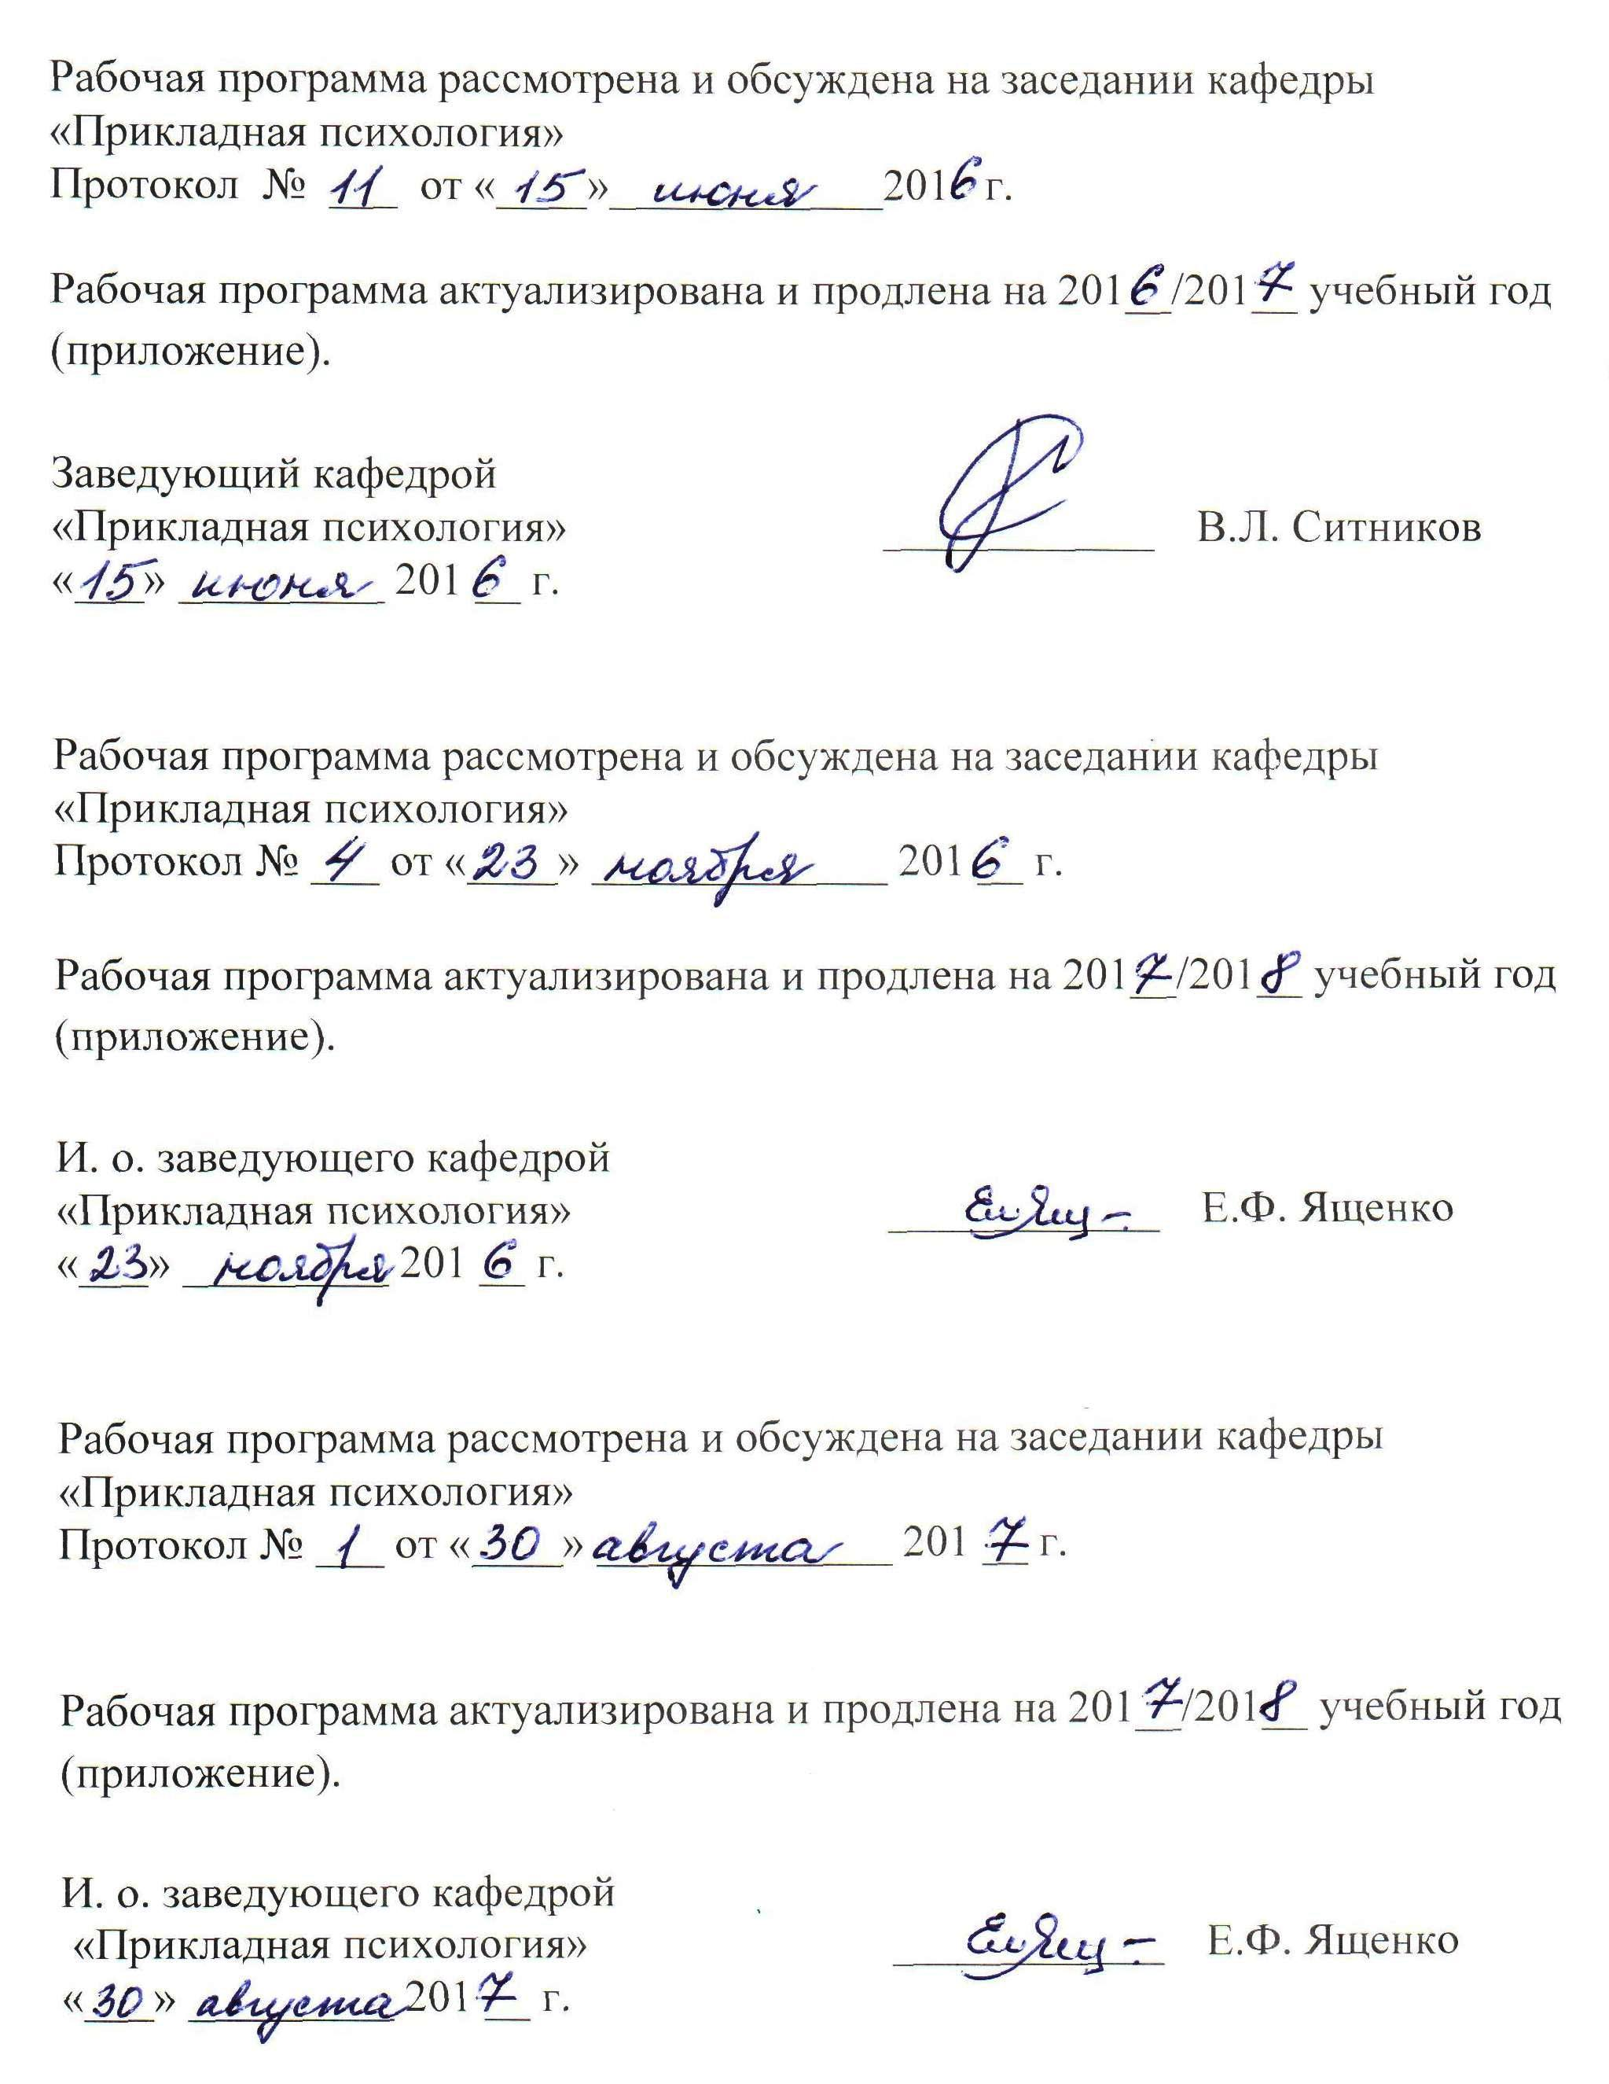

1. Цели и задачи дисциплины

Рабочая программа составлена в соответствии с ФГОС ВО, утвержденным «07» августа 2014 г., приказ № 946 по направлению 37.03.01 «Психология», по дисциплине «Зоопсихология и сравнительная психология».
Целью изучения дисциплины «Зоопсихология и сравнительная психология» является формирование представлений о классических и современных направлениях изучения психики и поведения животных, знаний основных эмпирических исследований эволюционного развития психики.
Для достижения поставленных целей решаются следующие задачи:
- знакомство с предметом, задачами, методами и историей зоопсихологии и сравнительной психологии;
- изучение возникновения и развития психики, филогенетического развития психических функций, уровней психической регуляции и различных форм поведения животных, онтогенеза психики животных;
- сравнение поведения и психики животных и человека.

2. Перечень планируемых результатов обучения по дисциплине, соотнесенных с планируемыми результатами освоения основной профессиональной образовательной программы

Планируемыми результатами обучения по дисциплине являются: приобретение знаний, умений, навыков и/или опыта деятельности.
В результате изучения дисциплины студент должен:
ЗНАТЬ:
- основные понятия зоопсихологии, этологии и сравнительной психологии;
- основные теоретические положения и эмпирические результаты зарубежных и отечественных классических работ по изучению поведения и психологии животных;
- специфику психики человека и животных.
УМЕТЬ:
- ориентироваться в различных классических и современных направлениях изучения психики и поведения животных;
- понимать и интерпретировать результаты экспериментальных исследований в сфере зоопсихологии;
- наблюдать за поведением животных, описывать и объяснять результаты этого наблюдения.
ВЛАДЕТЬ:
- принципами естественнонаучного мышления при анализе развития психики и поведения животных.
Приобретенные знания, умения, навыки и/или опыт деятельности, характеризующие формирование компетенций, осваиваемые в данной дисциплине, позволяют решать профессиональные задачи, приведенные в соответствующем перечне по видам профессиональной деятельности в п. 2.4 основной профессиональной образовательной программы (ОПОП).
Процесс изучения дисциплины направлен на формирование следующих профессиональных компетенций (ПК) соответствующих видам профессиональной деятельности, на которые ориентирована программа бакалавриата:
практическая деятельность:
- способность к выявлению специфики психического функционирования человека с учётом особенностей возрастных этапов, кризисов развития и факторов риска, его принадлежности к тендерной, этнической, профессиональной и другим социальным группам (ПК-4);
- способность к психологической диагностике, прогнозированию изменений и динамики уровня развития познавательной и мотивационно-волевой сферы, самосознания, психомоторики, способностей, характера, темперамента, функциональных состояний, личностных черт и акцентуаций в норме и при психических отклонениях с целью гармонизации психического функционирования человека (ПК-5);
научно-исследовательская деятельность:
- способность к реализации базовых процедур анализа проблем человека, социализации индивида, профессиональной и образовательной деятельности, функционированию людей с ограниченными возможностями, в том числе и при различных заболеваниях (ПК-9).
Область профессиональной деятельности обучающихся, освоивших данную дисциплину, приведена в п.2.1.ОПОП
Объекты профессиональной деятельности обучающихся, освоивших данную дисциплину, приведены в п.2.2.ОПОП

3. Место дисциплины в структуре основной профессиональной образовательной программы

Дисциплина «Зоопсихология и сравнительная психология» Б1.Б.16 относится к базовой части и является обязательной.

4. Объем дисциплины и виды учебной работы

Для очной формы обучения:
Вид учебной работы | Всего часов | Семестры
Вид учебной работы | Всего часов | 1
Контактная работа (по видам учебных занятий)  В том числе:  - лекции (Л)  - практические занятия (ПЗ)  - лабораторные работы (ЛР) | 36  18  18 | 36  18  18
Самостоятельная работа (СРС) (всего) | 72 | 72
Контроль
Форма контроля знаний | З | З
Общая трудоемкость: час / з.е | 108 / 3 | 108 / 3

Для заочной формы обучения:
Вид учебной работы | Всего часов | Курс
Вид учебной работы | Всего часов | 1
Контактная работа (по видам учебных занятий)  В том числе:  - лекции (Л)  - практические занятия (ПЗ)  - лабораторные работы (ЛР) | 8  4  4 | 8  4  4
Самостоятельная работа (СРС) (всего) | 60 | 60
Контроль | 4 | 4
Форма контроля знаний | З, КЛР | З, КЛР
Общая трудоемкость: час / з.е. | 72 / 2 | 72 / 2

5 Содержание и структура дисциплины

5.1 Содержание дисциплины

№  п/п | Наименование раздела дисциплины | Содержание раздела
1. | Предмет, методы и история зоопсихологии и сравнительной психологии | Роль животных в жизни человека. Научные дисциплины, изучающие поведение и психику животных. Задачи зоопсихологии и сравнительной психологии. Смежные дисциплины. Методы зоопсихологии и сравнительной психологии. Донаучное отношение к животным. Представления о наличии психики на разных уровнях развития материи. Представления о поведении и психике животных в работах зарубежных и отечественных философов, натуралистов, зоологов, физиологов, этологов, приматологов.
2. | Возникновение и развитие психики. Физиологические основы поведения | Биологические предпосылки поведения. Жизнедеятельность. Классификация форм жизни. Поведение и деятельность. Тропизмы, кинезы и таксисы. Виды поведения животных и человека. Основные уровни регуляции поведения. Психика. Раздражимость и чувствительность. Стадии и уровни развития психики в филогенезе. Развитие нервной системы и головного мозга. Безусловные и условные рефлексы. Гуморальная и эндокринная регуляция поведения
3. | Мотивация и эмоции. Рецепция, ощущение и восприятие. Инстинктивное поведение, научение и интеллектуальное поведение | Потребности. Мотивы. Эмоции. Виды эмоций. Выражение эмоций у животных и человека. Ощущение и восприятие. Эволюционное развитие осязания, вкуса, обоняния, зрения и слуха. Инстинкты. Стадии поведенческого акта по К.Лоренцу. Классификация форм научения. Привыкание и сенсибилизация. Классические и инструментальные условные рефлексы. Дрессировка. Латентное научение. Импринтинг. Имитационное научение. Облигатное и факультативное научение. Интеллект. Виды мышления. Использование орудий животными. Обучение обезьян языкам-посредникам
4. | Формы поведения животных. Онтогенез поведения и психики животных. Поведение и психика животных и человека | Пищевое, оборонительное, территориальное, строительное, комфортное, гигиеническое, репродуктивное, родительское, групповое и коммуникативное, исследовательское, игровое поведение. Стадии онтогенеза поведения и психики. Пренатальный период. Ранний постнатальный период. Период смешанного вскармливания и социализации. Ювенильный период. Период полового созревания. Сходство поведения и психики человека и человекообразных обезьян. Отличие человека от человекообразных обезьян.

5.2 Разделы дисциплины и виды занятий

Для очной формы обучения:

№  п/п | Наименование  раздела дисциплины | Л | ПЗ | ЛР | СРС
1 | Предмет, методы и история зоопсихологии и сравнительной психологии | 4 | 4 |  | 12
2 | Возникновение и развитие психики. Физиологические основы поведения | 6 | 6 |  | 24
3 | Мотивация и эмоции. Рецепция, ощущение и восприятие. Инстинктивное поведение, научение и интеллектуальное поведение | 4 | 4 |  | 12
4 | Формы поведения животных. Онтогенез поведения и психики животных. Поведение и психика животных и человека | 4 | 4 |  | 24
Итого |  | 18 | 18 |  | 72

Для заочной формы обучения:

№  п/п | Наименование  раздела дисциплины | Л | ПЗ | ЛР | СРС
1 | Предмет, методы и история зоопсихологии и сравнительной психологии | 1 | 1 |  | 15
2 | Возникновение и развитие психики. Физиологические основы поведения | 1 | 1 |  | 15
3 | Мотивация и эмоции. Рецепция, ощущение и восприятие. Инстинктивное поведение, научение и интеллектуальное поведение | 1 | 1 |  | 15
4 | Формы поведения животных. Онтогенез поведения и психики животных. Поведение и психика животных и человека | 1 | 1 |  | 15
Итого |  | 4 | 4 |  | 60

6. Перечень учебно-методического обеспечения для самостоятельной работы обучающихся по дисциплине

№  п/п | Наименование раздела  дисциплины | Перечень учебно-методического обеспечения
1 | Предмет, методы и история зоопсихологии и сравнительной психологии | Владимирова Э.Д. Психология животных: Учебное пособие. - Самара: Изд-во "Самарский университет", 2011. - 134 с. http://window.edu.ru/resource/571/71571
2 | Возникновение и развитие психики. Физиологические основы поведения
3 | Мотивация и эмоции. Рецепция, ощущение и восприятие. Инстинктивное поведение, научение и интеллектуальное поведение
4 | Формы поведения животных. Онтогенез поведения и психики животных. Поведение и психика животных и человека

7. Фонд оценочных средств для проведения текущего контроля успеваемости и промежуточной аттестации обучающихся по дисциплине

Фонд оценочных средств по дисциплине является неотъемлемой частью рабочей программы и представлен отдельным документом, рассмотренным на заседании кафедры «Прикладная психология» и утвержденным заведующим кафедрой.

8. Перечень основной и дополнительной учебной литературы, нормативно-правовой документации и других изданий, необходимых для освоения дисциплины

8.1 Перечень основной учебной литературы, необходимой для освоения дисциплины
- Владимирова Э.Д. Психология животных: Учебное пособие. - Самара: Изд-во "Самарский университет", 2011. - 134 с. http://window.edu.ru/resource/571/71571

8.2 Перечень дополнительной учебной литературы, необходимой для освоения дисциплины
- Рожкова А.П. Зоопсихология психология и сравнительная психология: Учебное пособие. - Курган: Изд-во Курганского гос. ун-та, 2005. - 105 с. http://window.edu.ru/resource/453/63453

8.3 Перечень нормативно-правовой документации, необходимой для освоения дисциплины
При освоении данной дисциплины нормативно-правовая документация не используется

8.4 Другие издания, необходимые для освоения дисциплины
При освоении данной дисциплины другие издания не используются.

9. Перечень ресурсов информационно-телекоммуникационной сети «Интернет», необходимых для освоения дисциплины

- Научная электронная библиотека [Электронный ресурс] - Режим доступа:http://elibrary.ru/, свободный;

10. Методические указания для обучающихся по освоению дисциплины

Порядок изучения дисциплины следующий:
- Освоение разделов дисциплины производится в порядке, приведенном в разделе 5 «Содержание и структура дисциплины». Обучающийся должен освоить все разделы дисциплины с помощью учебно-методического обеспечения, приведенного в разделах 6, 8 и 9 рабочей программы.
- Для формирования компетенций обучающийся должен представить выполненные типовые контрольные задания или иные материалы, необходимые для оценки знаний, умений, навыков и (или) опыта деятельности, предусмотренные текущим контролем (см. фонд оценочных средств по дисциплине).
- По итогам текущего контроля по дисциплине, обучающийся должен пройти промежуточную аттестацию (см. фонд оценочных средств по дисциплине).

11. Перечень информационных технологий, используемых при осуществлении образовательного процесса по дисциплине, включая перечень программного обеспечения и информационных справочных систем

При осуществлении образовательного процесса по дисциплине «Зоопсихология и сравнительная психология» используются следующие информационные технологии:
- технические средства (персональные компьютеры, проекторы);
- методы обучения с использованием информационных технологий (компьютерное тестирование, демонстрация мультимедийных материалов);
Кафедра обеспечена необходимым комплектом лицензионного программного обеспечения:
- Microsoft Windows 7;
- Microsoft Word 2010;
- Microsoft Excel 2010;
- Microsoft PowerPoint 2010.

12. Описание материально-технической базы, необходимой для осуществления образовательного процесса по дисциплине

Материально-техническая база обеспечивает проведение всех видов учебных занятий, предусмотренных учебным планом по данному направлению и соответствует действующим санитарным и противопожарным нормам и правилам.
Она содержит помещения для проведения лекционных и практических занятий, укомплектованных специализированной учебной мебелью и техническими средствами обучения, служащими для представления учебной информации большой аудитории (настенным экраном, маркерной доской, мультимедийным проектором).



Разработчик программы, доцент | ____________ | И.Л.Соломин
30 июня 2015 г.

